PLATAFORMA ELECTORAL

2016-2019

FORMULA DE CANDIDATURA INDEPENDIENTE A DIPUTADO LOCAL EN BAJA CALIFORNIA

C. ADOLFO CALETIE VERDUZCO

,_,,,.,..
PROPIETARIO

- JOSE RAMON GUERRA LIZARRAGA SUPLENTE

Un pensamiento libre.

Cuando nuestro país comienza su etapa de madurez política, y las ideologías humanas de progreso, superación y organización nos llevan a construir un nuevo México, los partidos políticos comienzan a nacer.

Al nacer la partidocracia en México, cada estado comenzó a conformar sus propias etapas, y cada estado comenzó a desarrollarse con cualidades particulares. La alternancia ocurre y el cansancio crece, poco a poco, cambio tras cambio, hemos obtenido resultados insuficientes, y nosotros los ciudadanos nos llenamos de hambre por el cambio de los
-·---c-:-.c mismos cambios.

Hoy en nuestra generación, los movimientos sociales han hecho que la partidocracia sea evolutiva, por necesidad no por madurez. Y en este momento de necesidad evolutiva, nuestra política mexicana deja entrar un respiro por impulso de crecimiento, y por pulso del mismo ciudadano que en estos momentos comienza con la evolución de la madurez política social, a ese impulso social político lo llamamos independiente.

Pero el ser independiente no significa ser ajeno a una ideología política, ya que por origen provienen del mismo comienzo.

La ideología de un independiente, es: El libre pensamiento,
La libertad de defender nuestros derechos humanos,

El compromiso de pelear por el bien común para nuestra comunidad,

Pero debemos tener mucho cuidado en no caer por emoción, o por pasión como la ideología política social de los partidos políticos han caído, en solo ser un escrito, y no un reflejo de los hechos.

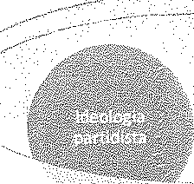

Democracia social

Independiente, una palabra usada mucho por esclavos de pensamientos ajenos. Independiente, una palabra usada mucho por tiranos cuando son derrotados.
Ser independiente es un resultado de los hechos, congruencia y resultados, en los cuales una persona se rige.

Ser independiente es una evolución de tus propios logros, llevándolos al siguiente paso, a crear políticas públicas congruentes y efectivas, donde no perdamos oportunidades y tengamos la creatividad suficiente para resolver los problemas.

¿Y cómo vamos a resolver esos problemas?

--- -...
/
",

!
f CERTEZA EN
1 \ RESOLVER

¡) CREARLA
PARTICIPACIÓN
CIUO DANA A TRAVEZ DE LA VERDAD
\

¿Y cómo vamos a generar esa verdad para crear la participación ciudadana?

( TRATO '\ (\

1 DIRECTO 1
J
\ CONTIGO
/
{ PARTICIPACIÓN \
\ CIUDADANA )
' ---/
1 DEMOSTRAH
\ RESULTADOS
\ /

¿Y cómo se construye la participación ciudadana?

Se construye a través de tres caminos:

  - La ayuda al prójimo.
  - La construcción de La Paz.
  - La participación comunidad - gobierno.

- La ayuda al prójimo.
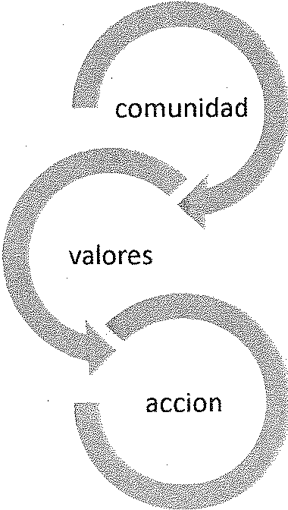

Es necesario para nosotros aceptar que el ser útil en nuestras vidas, no es solamente el estar al pendiente de nosotros mismos y de nuestras familias, sino también de poder tener la posibilidad de extender nuestra mano a un extraño para ayudarlo, algo que se basa en una conexión espiritual, con una potencia que une nuestra existencia con nuestra comunidad.

Nuestra independencia nos da el privilegio para crear estos momentos, en los cuales, la ayuda al prójimo sin fines políticos, ni intereses personales, sean hechos realizados, quedando la inercia en la continuidad de la resolución y apoyo a los diferentes problemas.

La ayuda al prójimo es y será un impulso meditado y ordenado, en el cual la complejidad de la acción, nunca será por parte de la unidad gestora sino de la contaminación social, que el sistema político mexicano ha causado a la comunidad, año tras año, he aquí la realidad de la ayuda. Una realidad donde la ayuda se vuelve sobrevivencía y la sobrevivencia se vuelve vicio, un vicio que el sistema político mexicano no ha podido arreglar, ya que la continuidad del vicio seguramente sobre paso la buena voluntad de cualquier político.

- La construcción hacia la Paz.

union de fuerzas

hermandad

Para nuestra independencia, la construcción a la Paz, es un camino único, no solo por tener la importancia de nuestra existencia, ni por ser la mística de nuestro corazón y mente, sino además es la enseñanza que todo nuestro pasado como comunidad nos dice, donde nos grita que el camino a la Paz, es la Paz.

La importancia que para nuestra independencia representa La Paz, es en esencia un aprendizaje que nosotros mismos estamos entendiendo. Hablar de Paz es hablar de espiritualidad, y la importancia de ella para nuestras vidas, hablar de Paz es hablar de convivencia con la naturaleza, hablar de Paz es aceptar, entender que los animales

necesitan del ser humano para sobrevivir, hablar de Paz, es defender nuestros derechos naturales, hablar de Paz es vivir en Paz.

La Paz es un existir en nuestras vidas, a pesar de que la escondemos o la pausamos, la Paz esta en nosotros, es de ahí donde la Paz se acuesta, en nosotros, es donde la Paz se crea y también donde reunimos energías para defenderla, en nosotros mismos.

En esta energía, llamada Paz, la unión de ella a través de un grupo de seres humanos, hace una unión de fuerza, de la cual nuestro compromiso es crearla para que una a más seres humanos para ir en el camino único.

Y cuando esta fuerza se crea, en ese momento con seres humanos dispuestos a enfrentar el camino y darle su lugar a la Paz; la hermandad se crea, bajo el lazo más resistente que existe, que es a un nivel de fuerza social consciente de ello.

La'ipaz siempre será el camino. Ante las tormentas de temas sociales, urgentes,
'f , mediáticos, difíciles, La Paz, siempre será el camino.
·ri
Wit

·,.¡..'lf/I
ji.•

'. ;:;;º"'°'' · La participación comunidad - gobierno.
- : 0

comunidad

participacion
ciudadana gobierno

Cuando nosotros hablamos de participación ciudadana, hablamos de construcción ciudadana.

¿Y qué es la construcción ciudadana para nosotros?

Es la inercia de construir los pilares de importancia social, que son:

- 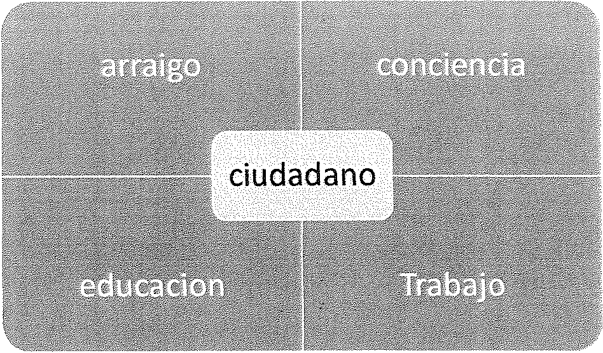La aceptación de nuestra existencia en esta comunidad_

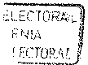

- La aceptación de la responsabilidad que conlleva esta existencia.

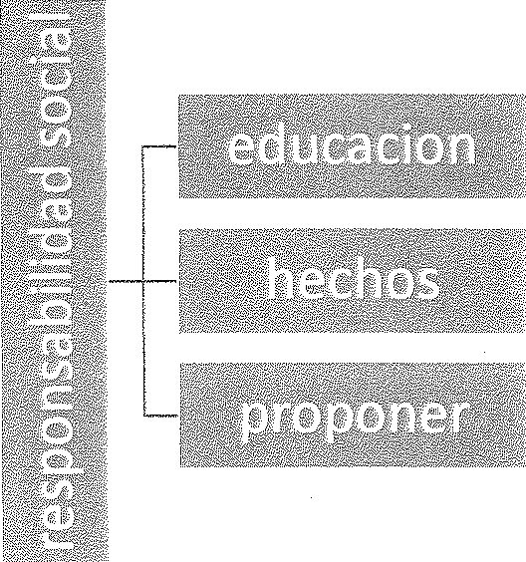

- La aceptación de nuestros hechos junto con nuestro gobierno.

- Los hechos generados de nuestra existencia en esta comunidad con responsabilidad.

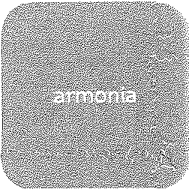

- Ser conscientes de nuestra coparticipación.

proponer y
trabajar

\

exigir y revisar
armonizar nuestra coparticipacion social

Nuestra propuesta de participación comunidad - gobierno, no es una respuesta de algunas palabras, sino una atmosfera de construcción, en donde la existencia misma, a través de la aceptación y la coparticipación comienza, con hechos, con propuesta y ocupación de esta propuesta. El camino de la construcción ciudadana, va más allá de estar inconformes, va más allá de tener una monotonía de pensamientos, y también va más allá del cáncer social "la simulación'', sino la construcción ciudadana es un observatorio interno y externo, una propuesta estudiada y ejecutada, una exigencia y un reclamo bajo el pensamiento que somos copartícipes de nuestra realidad. La construcción ciudadana, es una generación completa de caminar, ayudando al prójimo, y construyendo la Paz.

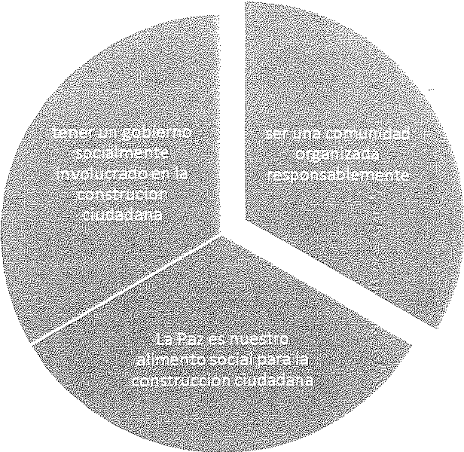Construir bajo tres pilares:

Tener un gobierno socialmente involucrado en la construcción ciudadana, como de igual forma tener una comunidad organizada responsablemente, creada bajo el alimento social, la Paz.

Nuestra independencia está consciente de ello, y nuestro compromiso, es crear esa construcción ciudadana, para que la generación que siga, pueda seguir construyendo y siempre estar en el único camino, que pueda mejorar nuestra calidad de vida en nuestra

comunidad, conscientes que el primer paso es con nosotros mismos.

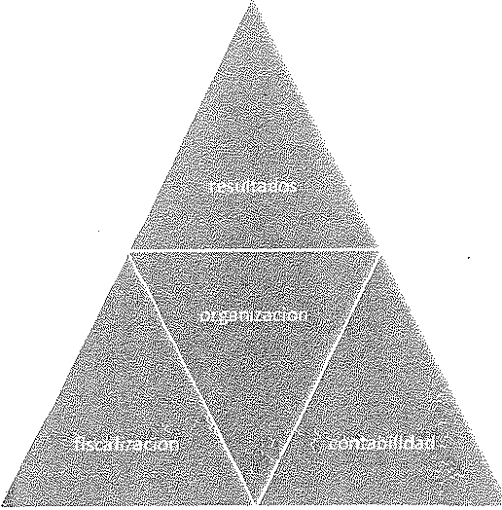Transparencia

--,._

_i.ECTOfihL
l\ JI,\
i: - !:..J

Confiabilidad

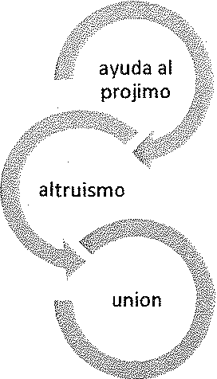Igualdad

derecho naturales
derechos humanos

Respeto

cultural

educacion

Derecho ajeno

Ante los compromisos, plataforma e ideología de nuestra independencia, concluimos que la respuesta recae en ambos mundos: El gobierno y La comunidad, en el poder crear una obra de arte social, en la cual podamos demostrar la gran calidad humana que nuestra comunidad tiene, por medio de momentos creados sociales, transparentes y efectivos, dejando atrás nuestras diferencias de causa y creando una gran causa, que es nuestra Baja California

ttltlEURI'/ lttllJE!'EttllJEttl(}lll, (}()lf/EifZtt Etf' LIBERf1R tf'tlEU!!(Jg PRfJf(()g lf/El){)g f CREER Ettl ;tl(J,f/Jfl!()g lffglf(JS, tREf1R ttltlEURI'/ (}()#Flt1ttl2íl.

ttltlEURI'/ lttllJE!'ElllJEll (}()J{fElml El(ELtllíREPEtf'g¡¡jfIEllTlJ, '1fl!l'/VEZ!JELlf tl!JomtlJ lJEl/(}(J(();tll'/R (}()AlEL(}()RllZ/J!I
/
Ettl//l lfl'/ttl{l f//l.lfitrfflt¡E/l(}f¡f E#fl Pf7JlllJ.

_¿v
· . .-. :­

C. /\dolfo Calette Verduzco

Aspirante a candidato Independiente a diputado local por el Distrito IX del Estado de Baja California, Conformado
por, propietario

C. Lic. Adolfo Calette Verduzco

Suplente

C. José Ramón Guerra Lizárraga

'<n -¡

'C: '.'!36 de marzo de 2016 en Tijuana Baja California

Copia del estado de cuenta de la Asociación Civil Tijuana Tres A.C.

//
---·--- -- ¿ - ·
¿
ft ¡:

C. Lic. Adolfo Calet"?e-Verduzco

J._.... _ '*'g" wmm wmm"'·"'·--------""'"'""_T'!... .!!------""""""""""
Calle: Benito Juárez #7651 lnt: B, Zona Centro Tijuana, B CP 22000-CR- 22001
Tel:(664 )6858587 Gel: 6643896198 Correo Electronico: Adocalett@hotmail.com

